**练习1.学员信息表**

**案例描述:**使用Navicat工具设计出学员信息表（tb_student），并添加对应的数据

**效果图**

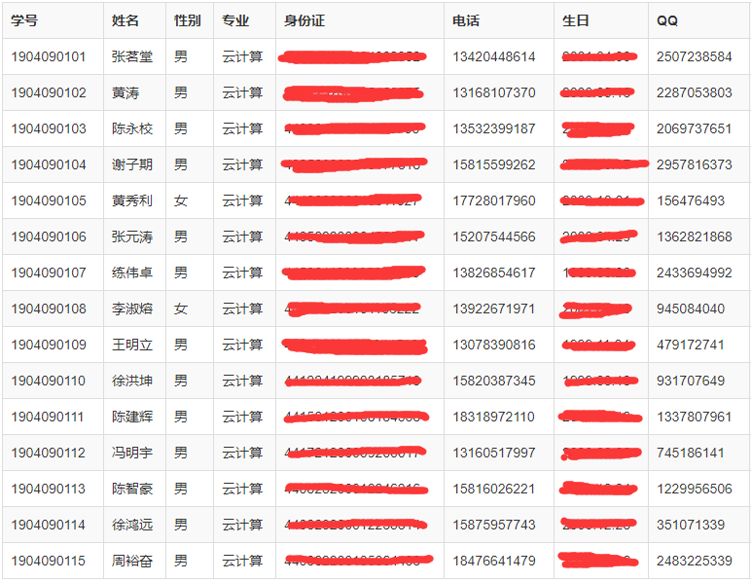

**练习2.积分表**

**案例描述:**使用Navicat工具设计出学员积分表（tb_score），并添加对应的数据

**效果图**

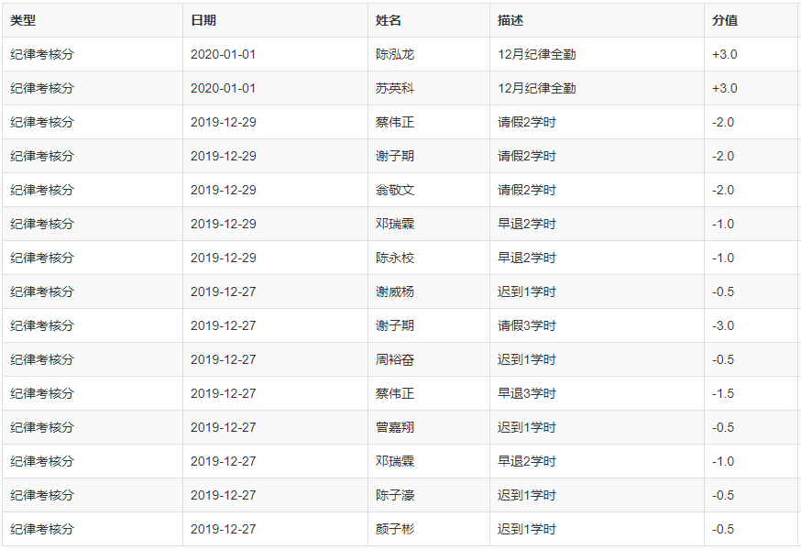

**练习3.请假记录表**

**案例描述:**使用Navicat工具设计出学员请假记录表（tb_leave），并添加对应的数据

**效果图**

